Билет №1

для проведения рубежной контрольной работы

МДК.01.01 Выполнение полевых и камеральных работ по созданию геодезических сетей специального назначения

Специальность 21.02.19 Группа ЗЕМ-21, ЗЕМ-22

1. Оценить точность угловых измерений при прокладке разомкнутого

теодолитного хода, если известны αнач - дирекционный угол начальной стороны, αкон - дирекционный угол конечной стороны и сумма вправо по ходу лежащих измеренных углов.

|  |  |  |  |
| --- | --- | --- | --- |
| n | αнач | αкон |  |
| 5 | 179°59' | 243°22' | 836°40' |

1. Уравнять нивелирную сеть.

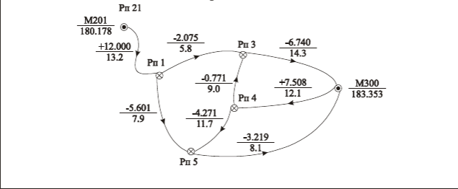

Определить число независимых полигонов. Достроить сеть. Подсчитать невязки в сумме превышений по каждому полигону, включая превышение между исходными пунктами в достроенных полигонах.

Билет №2

для проведения рубежной контрольной работы

МДК.01.01 Выполнение полевых и камеральных работ по созданию геодезических сетей специального назначения

Специальность 21.02.19 Группа ЗЕМ-21, ЗЕМ-22

1. Оценить точность угловых измерений при прокладке разомкнутого

теодолитного хода, если известны αнач - дирекционный угол начальной стороны, αкон - дирекционный угол конечной стороны и сумма вправо по ходу лежащих измеренных углов.

|  |  |  |  |
| --- | --- | --- | --- |
| n | αнач | αкон |  |
| 13 | 297°07' | 1°01' | 2636°00' |

1. Уравнять нивелирную сеть. Определить число независимых полигонов. Достроить сеть. Подсчитать невязки в сумме превышений по каждому полигону, включая превышение между исходными пунктами в достроенных полигонах.

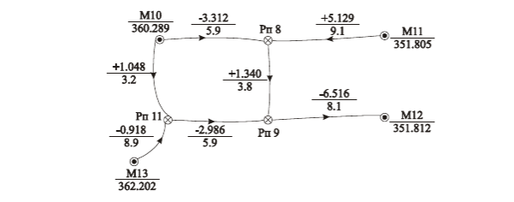

Билет №3

для проведения рубежной контрольной работы

МДК.01.01 Выполнение полевых и камеральных работ по созданию геодезических сетей специального назначения

Специальность 21.02.19 Группа ЗЕМ-21, ЗЕМ-22

1. Оценить точность угловых измерений при прокладке разомкнутого теодолитного хода, если известны αнач - дирекционный угол начальной стороны, αкон - дирекционный угол конечной стороны и сумма вправо по ходу лежащих измеренных углов.

|  |  |  |  |
| --- | --- | --- | --- |
| n | αнач | αкон |  |
| 8 | 22°55' | 0°05' | 1462°50' |

1. Уравнять нивелирную сеть. Определить число независимых полигонов. Достроить сеть. Подсчитать невязки в сумме превышений по каждому полигону, включая превышение между исходными пунктами в достроенных полигонах.

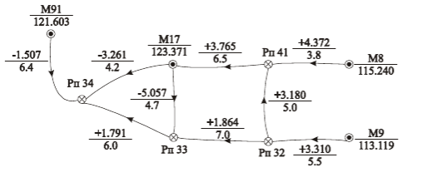

Билет №4

для проведения рубежной контрольной работы

МДК.01.01 Выполнение полевых и камеральных работ по созданию геодезических сетей специального назначения

Специальность 21.02.19 Группа ЗЕМ-21, ЗЕМ-22

1. Оценить точность угловых измерений при прокладке разомкнутого

теодолитного хода, если известны αнач - дирекционный угол начальной стороны, αкон - дирекционный угол конечной стороны и сумма вправо по ходу лежащих измеренных углов.

|  |  |  |  |
| --- | --- | --- | --- |
| n | αнач | αкон |  |
| 11 | 270°00' | 49°58' | 2200°00' |

1. Уравнять нивелирную сеть. Определить число независимых полигонов. Достроить сеть. Подсчитать невязки в сумме превышений по каждому полигону, включая превышение между исходными пунктами в достроенных полигонах.

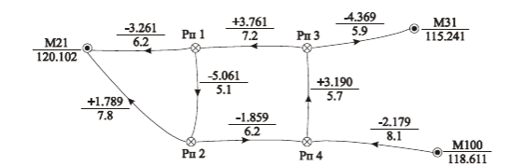

Билет №5

для проведения рубежной контрольной работы

МДК.01.01 Выполнение полевых и камеральных работ по созданию геодезических сетей специального назначения

Специальность 21.02.19 Группа ЗЕМ-21, ЗЕМ-22

1. Оценить точность угловых измерений при прокладке разомкнутого

теодолитного хода, если известны αнач - дирекционный угол начальной стороны, αкон - дирекционный угол конечной стороны и сумма вправо по ходу лежащих измеренных углов.

|  |  |  |  |
| --- | --- | --- | --- |
| n | αнач | αкон |  |
| 15 | 188°16' | 344°16' | 2544°00' |

1. Уравнять нивелирную сеть. Определить число независимых полигонов. Достроить сеть. Подсчитать невязки в сумме превышений по каждому полигону, включая превышение между исходными пунктами в достроенных полигонах.

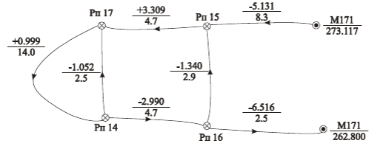

Билет №6

для проведения рубежной контрольной работы

МДК.01.01 Выполнение полевых и камеральных работ по созданию геодезических сетей специального назначения

Специальность 21.02.19 Группа ЗЕМ-21, ЗЕМ-22

1. Оценить точность угловых измерений при прокладке разомкнутого

теодолитного хода, если известны αнач - дирекционный угол начальной стороны, αкон - дирекционный угол конечной стороны и сумма вправо по ходу лежащих измеренных углов.

|  |  |  |  |
| --- | --- | --- | --- |
| n | αнач | αкон |  |
| 4 | 163°30' | 318°45' | 564°43' |

1. Уравнять нивелирную сеть. Определить число независимых полигонов. Достроить сеть. Подсчитать невязки в сумме превышений по каждому полигону, включая превышение между исходными пунктами в достроенных полигонах.

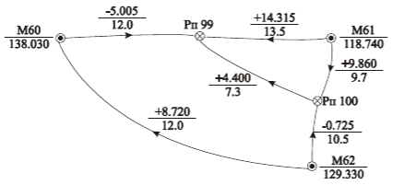

Билет №7

для проведения рубежной контрольной работы

МДК.01.01 Выполнение полевых и камеральных работ по созданию геодезических сетей специального назначения

Специальность 21.02.19 Группа ЗЕМ-21, ЗЕМ-22

1. Оценить точность угловых измерений при прокладке разомкнутого

теодолитного хода, если известны αнач - дирекционный угол начальной стороны, αкон - дирекционный угол конечной стороны и сумма вправо по ходу лежащих измеренных углов.

|  |  |  |  |
| --- | --- | --- | --- |
| n | αнач | αкон |  |
| 10 | 210°50' | 0°50' | 2019°58' |

1. Уравнять нивелирную сеть. Определить число независимых полигонов. Достроить сеть. Подсчитать невязки в сумме превышений по каждому полигону, включая превышение между исходными пунктами в достроенных полигонах.

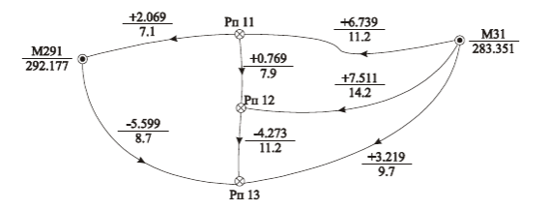

Билет №8

для проведения рубежной контрольной работы

МДК.01.01 Выполнение полевых и камеральных работ по созданию геодезических сетей специального назначения

Специальность 21.02.19 Группа ЗЕМ-21, ЗЕМ-22

1. Оценить точность угловых измерений при прокладке разомкнутого

теодолитного хода, если известны αнач - дирекционный угол начальной стороны, αкон - дирекционный угол конечной стороны и сумма вправо по ходу лежащих измеренных углов.

|  |  |  |  |
| --- | --- | --- | --- |
| n | αнач | αкон |  |
| 4 | 143°30' | 318°44' | 544°43' |

1. Уравнять нивелирную сеть. Определить число независимых полигонов. Достроить сеть. Подсчитать невязки в сумме превышений по каждому полигону, включая превышение между исходными пунктами в достроенных полигонах.

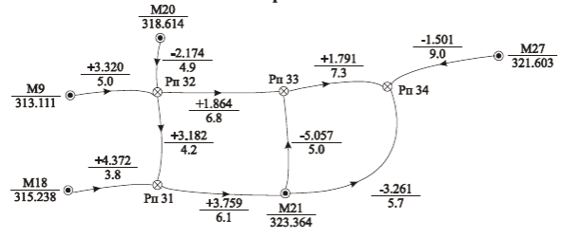

Билет №9

для проведения рубежной контрольной работы

МДК.01.01 Выполнение полевых и камеральных работ по созданию геодезических сетей специального назначения

Специальность 21.02.19 Группа ЗЕМ-21, ЗЕМ-22

1. Оценить точность угловых измерений при прокладке разомкнутого теодолитного хода, если известны αнач - дирекционный угол начальной стороны, αкон - дирекционный угол конечной стороны и сумма вправо по ходу лежащих измеренных углов.

|  |  |  |  |
| --- | --- | --- | --- |
| n | αнач | αкон |  |
| 9 | 120°23' | 126°53' | 1613°27' |

1. Уравнять нивелирную сеть. Определить число независимых полигонов. Достроить сеть. Подсчитать невязки в сумме превышений по каждому полигону, включая превышение между исходными пунктами в достроенных полигонах.

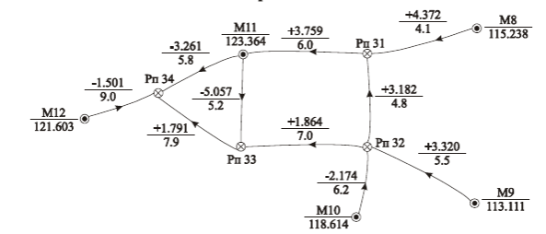

Билет №10

для проведения рубежной контрольной работы

МДК.01.01 Выполнение полевых и камеральных работ по созданию геодезических сетей специального назначения

Специальность 21.02.19 Группа ЗЕМ-21, ЗЕМ-22

1. Оценить точность угловых измерений при прокладке разомкнутого

теодолитного хода, если известны αнач - дирекционный угол начальной стороны, αкон - дирекционный угол конечной стороны и сумма вправо по ходу лежащих измеренных углов.

|  |  |  |  |
| --- | --- | --- | --- |
| n | αнач | αкон |  |
| 7 | 129°20' | 1°37' | 1387°43' |

1. Уравнять нивелирную сеть. Определить число независимых полигонов. Достроить сеть. Подсчитать невязки в сумме превышений по каждому полигону, включая превышение между исходными пунктами в достроенных полигонах.

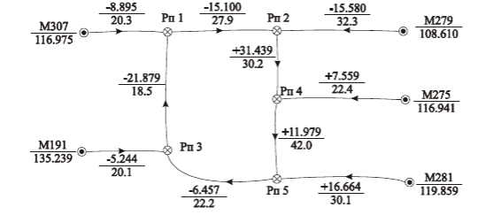

Билет №11

для проведения рубежной контрольной работы

МДК.01.01 Выполнение полевых и камеральных работ по созданию геодезических сетей специального назначения

Специальность 21.02.19 Группа ЗЕМ-21, ЗЕМ-22

1. Оценить точность угловых измерений при прокладке разомкнутого

теодолитного хода, если известны αнач - дирекционный угол начальной стороны, αкон - дирекционный угол конечной стороны и сумма вправо по ходу лежащих измеренных углов.

|  |  |  |  |
| --- | --- | --- | --- |
| n | αнач | αкон |  |
| 6 | 32°54' | 160°20' | 1132°46' |

1. Уравнять нивелирную сеть. Определить число независимых полигонов. Достроить сеть. Подсчитать невязки в сумме превышений по каждому полигону, включая превышение между исходными пунктами в достроенных полигонах.

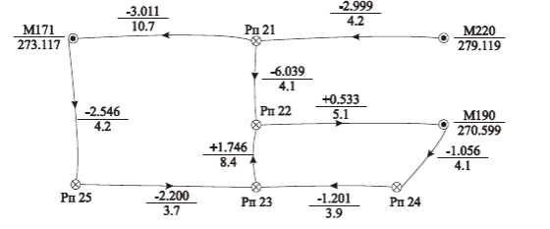

Билет №12

для проведения рубежной контрольной работы

МДК.01.01 Выполнение полевых и камеральных работ по созданию геодезических сетей специального назначения

Специальность 21.02.19 Группа ЗЕМ-21, ЗЕМ-22

1. Оценить точность угловых измерений при прокладке разомкнутого

теодолитного хода, если известны αнач - дирекционный угол начальной стороны, αкон - дирекционный угол конечной стороны и сумма вправо по ходу лежащих измеренных углов.

|  |  |  |  |
| --- | --- | --- | --- |
| n | αнач | αкон |  |
| 12 | 48°30' | 15°46' | 2372°47' |

1. Уравнять нивелирную сеть. Определить число независимых полигонов. Достроить сеть. Подсчитать невязки в сумме превышений по каждому полигону, включая превышение между исходными пунктами в достроенных полигонах.

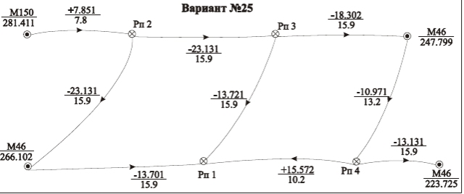

Билет №13

для проведения рубежной контрольной работы

МДК.01.01 Выполнение полевых и камеральных работ по созданию геодезических сетей специального назначения

Специальность 21.02.19 Группа ЗЕМ-21, ЗЕМ-22

1. Оценить точность угловых измерений при прокладке разомкнутого

теодолитного хода, если известны αнач - дирекционный угол начальной стороны, αкон - дирекционный угол конечной стороны и сумма вправо по ходу лежащих измеренных углов.

|  |  |  |  |
| --- | --- | --- | --- |
| n | αнач | αкон |  |
| 14 | 202°12' | 89°45' | 2821°24' |

1. Уравнять нивелирную сеть. Определить число независимых полигонов. Достроить сеть. Подсчитать невязки в сумме превышений по каждому полигону, включая превышение между исходными пунктами в достроенных полигонах.

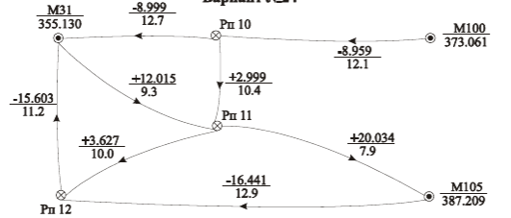

Билет №14

для проведения рубежной контрольной работы

МДК.01.01 Выполнение полевых и камеральных работ по созданию геодезических сетей специального назначения

Специальность 21.02.19 Группа ЗЕМ-21, ЗЕМ-22

1. Оценить точность угловых измерений при прокладке разомкнутого

теодолитного хода, если известны αнач - дирекционный угол начальной стороны, αкон - дирекционный угол конечной стороны и сумма вправо по ходу лежащих измеренных углов.

|  |  |  |  |
| --- | --- | --- | --- |
| n | αнач | αкон |  |
| 16 | 315°25' | 120°20' | 3255°09' |

1. Уравнять нивелирную сеть. Определить число независимых полигонов. Достроить сеть. Подсчитать невязки в сумме превышений по каждому полигону, включая превышение между исходными пунктами в достроенных полигонах.

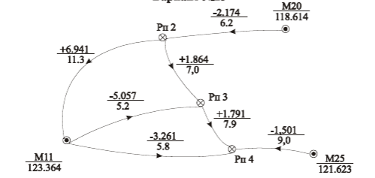

Билет №15

для проведения рубежной контрольной работы

МДК.01.01 Выполнение полевых и камеральных работ по созданию геодезических сетей специального назначения

Специальность 21.02.19 Группа ЗЕМ-21, ЗЕМ-22

1. Оценить точность угловых измерений при прокладке разомкнутого

теодолитного хода, если известны αнач - дирекционный угол начальной стороны, αкон - дирекционный угол конечной стороны и сумма вправо по ходу лежащих измеренных углов.

|  |  |  |  |
| --- | --- | --- | --- |
| n | αнач | αкон |  |
| 8 | 130°15' | 62°30' | 1687°43' |

1. Уравнять нивелирную сеть. Определить число независимых полигонов. Достроить сеть. Подсчитать невязки в сумме превышений по каждому полигону, включая превышение между исходными пунктами в достроенных полигонах.

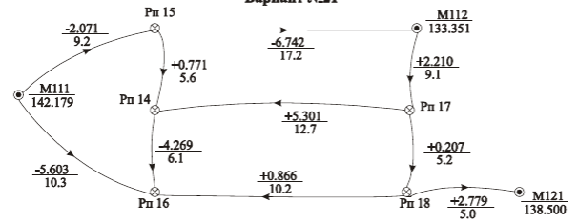

Билет №16

для проведения рубежной контрольной работы

МДК.01.01 Выполнение полевых и камеральных работ по созданию геодезических сетей специального назначения

Специальность 21.02.19 Группа ЗЕМ-21, ЗЕМ-22

1. Оценить точность угловых измерений при прокладке разомкнутого

теодолитного хода, если известны αнач - дирекционный угол начальной стороны, αкон - дирекционный угол конечной стороны и сумма вправо по ходу лежащих измеренных углов.

|  |  |  |  |
| --- | --- | --- | --- |
| n | αнач | αкон |  |
| 10 | 210°50' | 0°50' | 2019°58' |

1. Уравнять нивелирную сеть. Определить число независимых полигонов. Достроить сеть. Подсчитать невязки в сумме превышений по каждому полигону, включая превышение между исходными пунктами в достроенных полигонах.

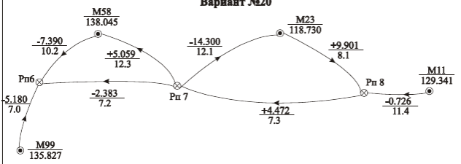

Билет №17

для проведения рубежной контрольной работы

МДК.01.01 Выполнение полевых и камеральных работ по созданию геодезических сетей специального назначения

Специальность 21.02.19 Группа ЗЕМ-21, ЗЕМ-22

1. Оценить точность угловых измерений при прокладке разомкнутого

теодолитного хода, если известны αнач - дирекционный угол начальной стороны, αкон - дирекционный угол конечной стороны и сумма вправо по ходу лежащих измеренных углов.

|  |  |  |  |
| --- | --- | --- | --- |
| n | αнач | αкон |  |
| 5 | 179°59' | 243°22' | 836°40' |

1. Уравнять нивелирную сеть. Определить число независимых полигонов. Достроить сеть. Подсчитать невязки в сумме превышений по каждому полигону, включая превышение между исходными пунктами в достроенных полигонах.

